Tel.: +43 1 367 37 17
E-Mail: office@galoyan.art
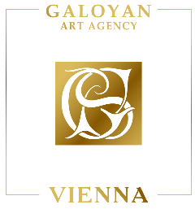
Adresse: U-Bahn Bogen 352, 1190 Wien
Website: www.galoyan.art

GALOYAN ART AGENCY
ANMELDUNG ZUR AUDITION
(Aufnahme in die Agentur)

Persönliche Daten:

Akademischer Grad / Berufstitel: ___________________________

Nachname: ___________________________________________________________________________

Vorname: ___________________________________ Geschlecht: m m m w m d

Geburtsdatum: ______________________ (TT.MM.JJJ), Nationalität: _______________________________

e-mail: ____________________________________ Telefonnummer: _____________________________

Wohnadresse: _________________________________________________________________________
Land, Postleitzahl, Stadt, Strasse, Hausnummer, Top

Ausbildung:

Stimmlage: _________________________________________

Abgeschlossene Studien in: ______________________________________________________________
(Instrument, Studienrichtung)

Name / Ort der Ausbildungsstätte: _________________________________________________________

Derzeit betriebene Studien: ______________________________________________________________
(Instrument, Studienrichtung)

Name / Ort der Ausbildungsstätte: _________________________________________________________

__________________________ __________________________
Ort, Datum (Unterschrift)

